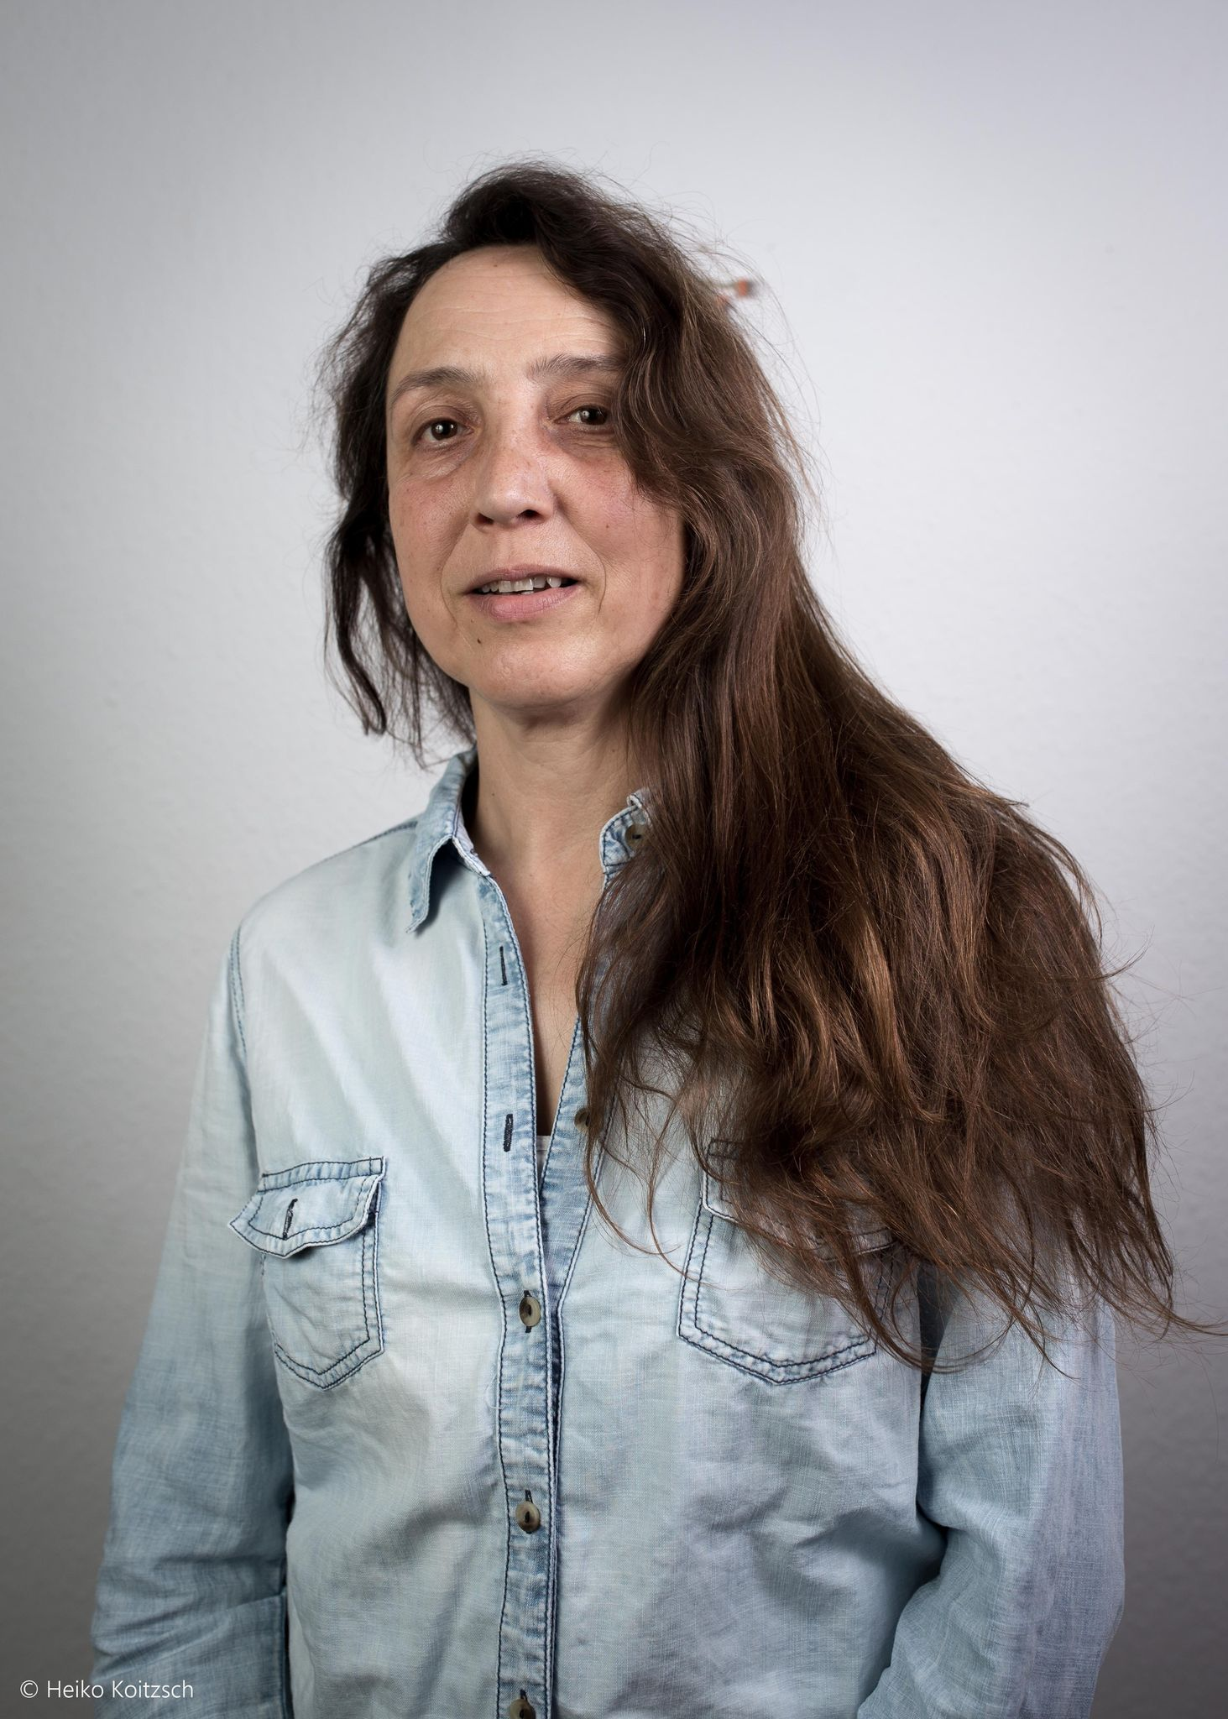
Name: Esther Detjens

Beruf: Fachkraft für Briefzustellung bei der Schleswig – Holsteinischen Zustellgesellschaft

Posten: Schriftführerin, stellvertretende Gewässerwartin

Seit 2008 im ASV Schleswig

seit 2018 im Vorstand

2007 hat Esther mit ihren beiden Söhnen die Fischereiprüfung abgelegt. Da in Schleswig gewohnt wurde, ist es natürlich Ehrensache in einen Schleswiger Verein einzutreten. Auch damit ihre Jungs die Gewässer wie: Moorkatenteich, Brautsee Kattenhunder mit dem Fahrrad erreichen konnten. Die Winniger Au wurde ebenso gerne angefahren. Esther selbst ist schon in jungen Jahren an die Treene mitgefahren um dort beim Aal angeln dabei zu sein. Da es für Esther ein Erlebnis war die Kulisse der Treene und die Ruhe dort zu genießen stand fest der Angelschein muss her, auch wenn es 20 Jahre und 2 Kinder gedauert hat. Aber angeln ist für jedermann und kann auch in jedem Alter noch ausgeübt werden. Esther ist auch in allen Bereichen des ASV Schleswig zu finden, so ist sie die freudestrahlende Dame die die Papiere verlängert, Kontrolleurin am Wasser, Stellvertreterin des Gewässerwartes und zusammen mit Nicole Hünerjäger auch eines der beiden weiblichen Vorstandmitglieder

Auch Esther wünscht sich für den ASV das der Zusammenhalt weiter wächst und jeder ein bisschen mit anpackt so das jeder in den Genuss kommt die Gewässer des ASV zu nutzen, um den Aufenthalt in der Natur zu genießen.

